Respuestas:

1. El superusuario o **root** es el nombre convencional de la cuenta de **usuario** que posee todos los derechos en todos los modos (monousuario o multiusuario). Normalmente es la cuenta de administrador.
2. En reemplazo de una contraseña hay algo llamado el mecanismo sudo, donde se añaden usuarios a la cuenta admin. A esos usuarios se les permite ejecutar programas como root ejecutando sudo.

Los procesos tipos de linux son:

* Procesos principales: estos son procesos que crean otros procesos durante el tiempo de ejecución.
* Procesos secundarios: estos procesos son creados por otros procesos durante el tiempo de ejecución.
* Se puede usar el comando pidof para encontrar el ID del proceso

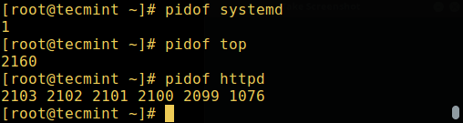

* Para listar los procesos utilizamos el comando ps –eH.
* PS y PS –e , muestran información sobre una selección de los procesos activos

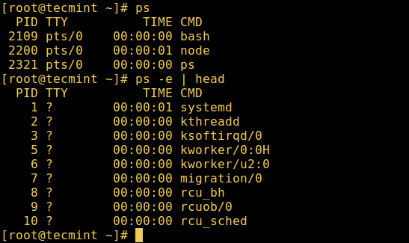

4) un programa se identifica por su ID de proceso (PID), así como su ID de proceso principal (PPID).